Требуется разработка внешнего отчета для 1С ЗУП редакция 2.5 для создания/синхронизации/блокирования при увольнение сотрудников в AD на базе Windows Server 2008.
Соответствие полей в 1С и AD
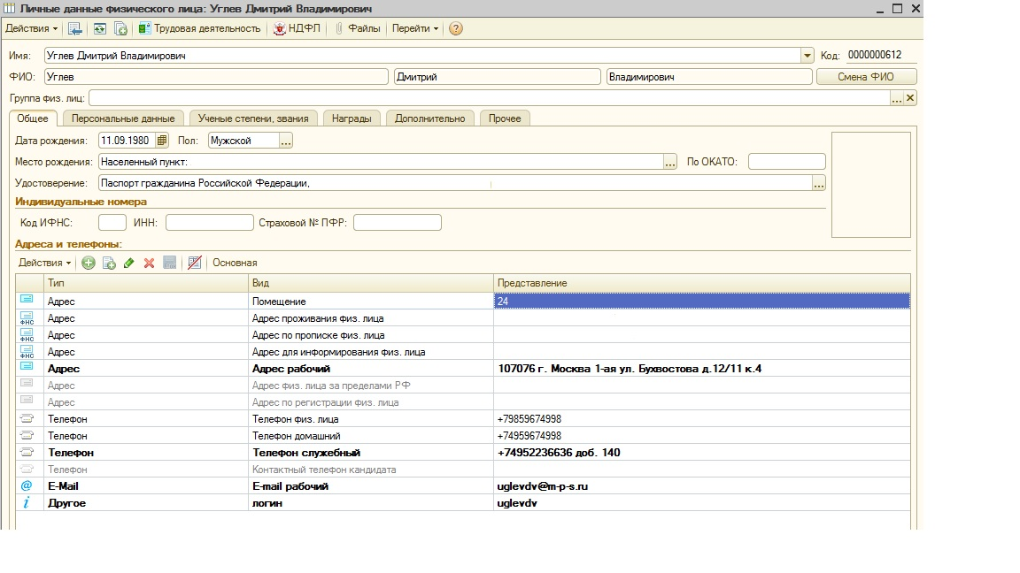
В 1С | В AD
Табельный номер (для синхронизации) | employeeID
Организация | Company
Подразделение | Department
Должность | Title
E-mail рабочий | Mail
Адрес рабочий | streetAddress
Адрес помещение | physicalDeliveryOfficeName
Телефон домашний | homePhone
Телефон физ. лица | mobile
Телефон служебный | telephoneNumber
Имя | cn, displayName, name
Фамилия | Sn
Имя | givenName
Логин | sAMAccountName, userPrincipalName+”M-P-S.local”

В случае заполнения поля логин, создаем или синхронизируем пользователя.
В случае увольнения сотрудника наличие даты увольнения – блокируем пользователя в AD и перестаём синхронизировать.
При заведение постоянные параметры для AD:
countryCode = 643, с = RU, primaryGroupID = 513.

